OS-2026051902
飞盛-丁玲
每个贴条形码，套编织袋，外箱4面唛头
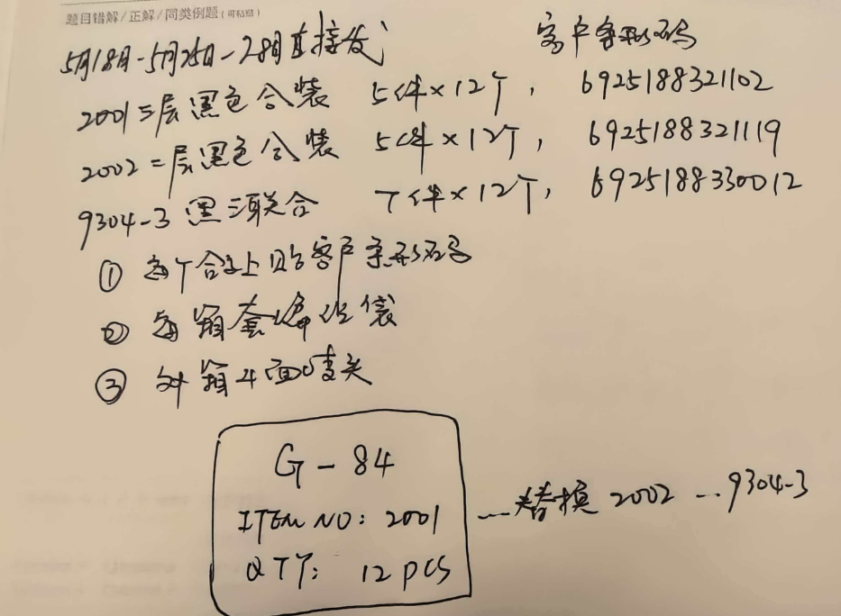
2001 三层文件盘:5箱
2002 二层文件盘：5箱
9304-3三联直角：7箱
